Verovanje v stari Grčiji

Seminarska naloga

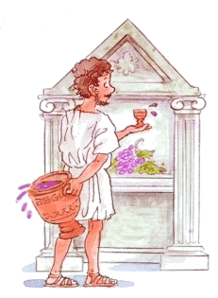

Šolsko leto: 2010/2011

Predmet: zgodovina

**Kazalo**

Naslovnica ………………………………………..1

Kazalo 2

*Uvod 3*

***Bogovi 4***

Glavni Bogovi 5

*Afrodita in Apolon 6*

***Atena in Pozejdon 7***

***Artemida in Demetra……….............................................8***

***Ares in Hermes ..................................................................9***

***Kako so verovali? ……………..…………...........................10***

***Žrtvovanja …………………………….…………………...……11***

***Svetišča …………………………………..………………….…...12***

***Templji …………………………………...…............................13***

***Slike ……………………………………………………………....14***

***Zaključek ………………………………….………………….…15***

***Literatura ……………………………..…………………….…16***

Grki in njihov način življenja.

Zame vedno zanimiva tema. In če gre za verovanje še toliko bolj.

In tukaj je. Moja seminarska naloga o verovanju starih Grkov. Izvedeli boste veliko zanimivosti o Bogovih, ki so jih častili, kje in kako …

Pa začnimo!

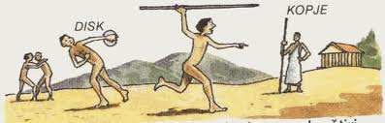

**Bogovi**

**Bóg** je izraz, s katerim se označuje Vrhovno bitje.

Grki so bili politeisti, kar pomeni da so verjeli v več bogov. Bogovi so imeli dobre in slabe človeške lastnosti. Bili so le večji, mogočnejši in nesmrtni. Živeli so na gori Olimp (na severu Grčije, meja z Makedonijo), ljudje pa so jih častili v templjih in preročiščih. Najbolj znano je preročišče v Delfih, prerokovale so Pitije (dajale so dvomljive ali dvoumne odgovore) in pa Zevsovo svetišče v Olimpiji na Peloponezu .V Olimpiji je stal 15 m visok Zevsov kip, ki je bil eden največjih čudes starega sveta.

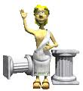

**Glavni Bogovi**

**Zevs** je poglavar vseh bogov, bog neba in nevihte. Predstavlja tudi čuvaja državne ureditve, zaščitnika pravice in boga svetlobe. Njegov simbol je hrast, v roki drži žezlo in strelo, ob njem pa je njemu posvečeni orel.

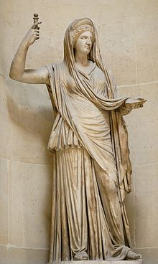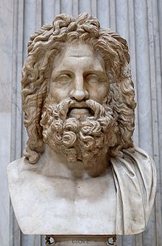

Doprsni Zevsov kip Hera Campana

**Hera** je bila v grški mitologiji hčerka Kronosa in Ree ter sestra in žena Zevsa. Bila je boginja družine in plodnosti, kot edina poročena boginja pa je na Olimpu uživala posebno spoštovanje.

**Atena in Pozejdon**

**Aténa** je bila grška boginja civilizacije, modrosti, tkanja, obrti in disciplinirane strani vojne. Je hči Zevsa in Metide. Posvečeni sta ji bili sova in oljka. Ateno so kot zaščitnico mesta častili po vsej Grčiji. Posebno razmerje pa je imela do Aten.

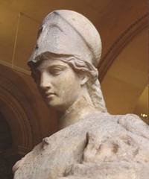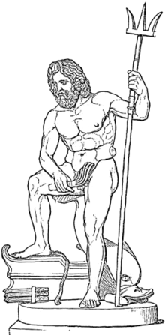

**Pozejdon** je bil v grški mitologiji bog morja. Njegov brata je bil Zevs. Poročen je bil z Amfitrio.

Njemu posvečena žival je bil konj.

**Afrodita in Apolon**

**Afrodita** je v grški mitologiji boginja ljubezni, lepote, spolnega poželenja in zaščitnica zaljubljencev. Velja za najlepšo boginjo. Ima pridevek »rojena v morski peni«. Poročena je bila s Hefajstom.

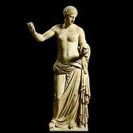

Afrodita

**Apolon** je bil kot bog glasbe pomembnejši od muz. Prinašal pa je smrt in uničenje.

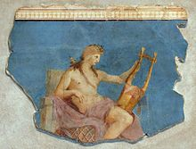

**Artemida in Demetra**

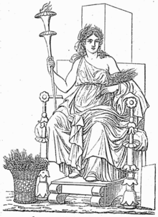

**Demetra** je v grški mitologiji boginja Zemlje in rodovitnosti. Je zavetnica zakona in otrok ter Zevsova ljubica. Zaradi svojega pomena za blaginjo Grkov je Demetra eno najbolj čaščenih božanstev, še posebej med poljdelci.

**Artemida** je v grški mitologiji ena od dvanajstih velikih bogov. Je boginja lova, živali, narave, rasti in rojstva in zaščitnica slabotnih ter otrok.

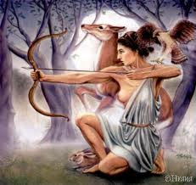

**Ares in Hermes**

**Ares** je bil v bog vojne in bojnega polja. Aresovi simboli so čelada, bakla, pes in jastreb.

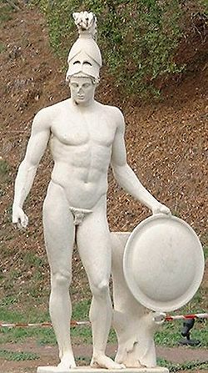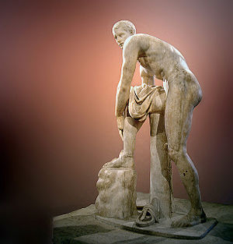

Hermes

Ares

Hermes je v grški mitologiji sin Zevsa. Je bog pastirjev in čred, zaščitnik popotnikov, trgovcev in tatov.

**Kako so verovali?**

Vsako jutro se je družina zbrala preden je odšla z doma k molitvi okoli žrtvenika na dvorišču. Bogovom so poklanjali hrano in pijačo. Včasih so zlili kar cel vrč vina, pogosteje pa so večino vina spili sami, bogovom pa dali le kapljico.

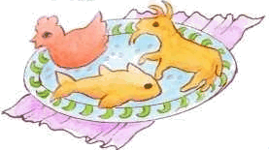

Za čaščenje bogov je bila potrebna MOLITEV, ŽRTVOVANJE in OČIŠČEVANJE. K molitvi spada darovanje: pred oltarjem so zlivali mleko, vino , puščali so pogače, pecivo in pridelke.

Bogove so prosili za pomoč.

|  |  |
| --- | --- |
|  |  |

**Žrtvovanje**

Za žrtvovanje so klali zdrave domače živali: ovce, govedo in druge velike živali. Ponavadi so na oltarju sežgali le košček mesa, kar je ostalo so razdelili med duhovnike in vernike.

|  |
| --- |
| Eno največjih verskih praznovanj so bile HEKATOMBE (žrtvovali so 100 volov) in HOLOKAUST, obred, pri katerem so sežgali celo žival. Žrtvovanju je sledila pojedina. Nečiste osebe in predmete so pred obredom potopili v posvečeno vodo, saj se obredno neočiščeni ljudje niso mogli pridružiti obredu. |

**Svetišča**

Svetišča so nastajala na krajih, ki si ga je prilastilo božanstvo s kakšnim znamenjem ali prikazovanjem. To so kraji namenjeni nekemu kultu enega ali več božanstev. Preprosta svetišča so obsegala posvečen prostor in oltar za žrtvovanje.

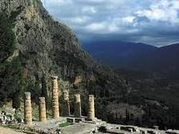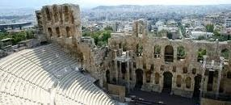

**Templji**

Tempelj je nastal po volji ljudi, ki so sklenili da bodo urejali kraje za čaščenje kakšnega boga in ga bodo dobili v last.

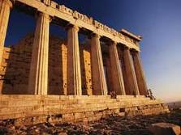

Zgodnji templji, o katerih imamo dokaze, da so jih postavili od 10. do 8. stoletja pr. Kr., so imeli oblike koč ali bolj izdelanih bivališč, kmalu pa so dobili monumentalne razsežnosti, deloma tudi zato, ker so ljudje postopoma opuščali prvotno stavbarsko tehniko iz lesa in nežgane opeke in so začeli zidati samo iz kamna, take gradnje pa so bolj kvalitetne, ker so trdnejše in trajnejše.

**Slike**

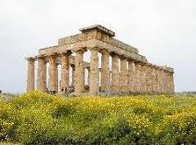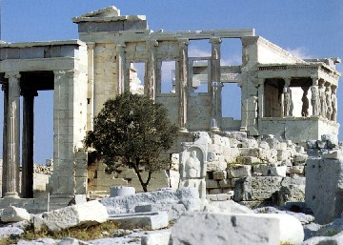

Ostanki templja

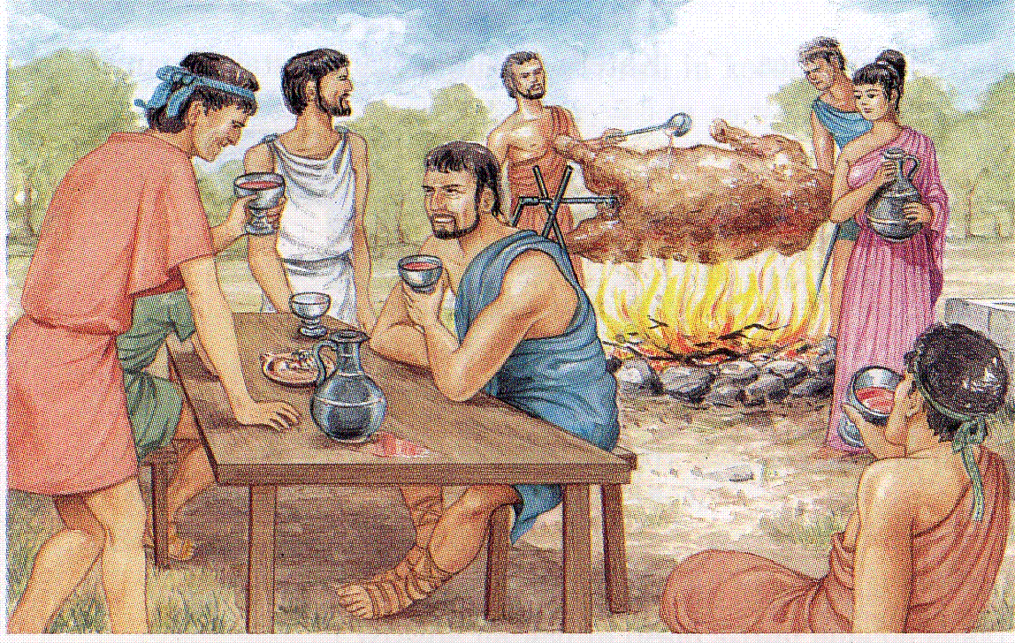

Grško življenje

**Zaključek**

Tema mi je bila zelo všeč, saj sem se naučila veliko novega in natančneje spoznala verovanje Starih Grkov.

Zelo lepa se mi zdijo imena Grških boginj in to da ima vsak Bog svojo in drugačno funkcijo.

Z velikim veseljem in brez težav bi se za kakšen dan spremenila v boginjo. Še najbolje v Afrodito.

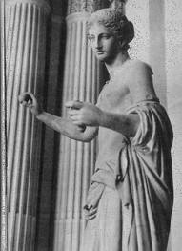

**Literatura**

<http://www.google.si/search?client=firefox-a&rls=org.mozilla%3Asl%3Aofficial&channel=s&hl=sl&source=hp&q=stari+grki&meta=&btnG=Iskanje+Google>

<http://sl.wikipedia.org/wiki/Gr%C5%A1ka_mitologija>

<http://www2.arnes.si/~opoljanelj/projekti/spletna_verov_grkov_rimljanov/bogovi.htm>

Chrisp Peter, Stara Grčija, Murska Sobota; Pomurska založba, 2004